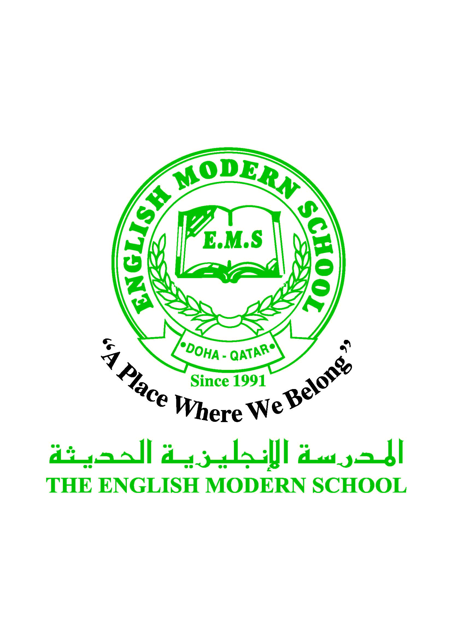
المدرسة الإنجليزية الحديثة قسمُ اللغة العربية 2016-2017
الصف الأول الابتدائي

الرسالة الاسبوعية للفترة من 5 / 3/ 2017 الى 9/ 3/ 2017
اللغة العربية
اليوم والتاريخ | الدرس/ النشاط | أعمال الصف | الواجبات
الأحد | تجريد حرف الشين | قراءة كلمات حرف الشين مع الحركات القصيرة الكتاب المدرسي ص 27 | نسخ جملة (شاهدت العصفور يبني العش فوق الشجرة .) مرتان من الكتاب المدرسي ص27
الإثنين | تابع تجريد حرف الشين | قراءة كلمات حرف الشين مع الحركات الطويلة الكتاب المدرسي ص 28و29 | ورقة عمل عن حرف الشين
الثلاثاء | برنامج مهارات القراءة | التدريب رقم 21  حرف الفاء | قراءة قصة وتلخيصها في دفتر الخاص بالقصص من على( منصة أقرأ)
الأربعاء | برنامج مهارات القراءة | التدرب رقم 22  حرف الكاف | قراءة قصة وتلخيصها في دفتر الخاص بالقصص من على( منصة أقرأ)
الخميس | إملاء + اختبار قصير | إملاء + اختبار قصير
التربية الإسلامية
اليوم والتاريخ | الدرس/ النشاط | أعمال الصف | الواجبات
من  الأحد  إلي  الخميس | الحصة الأولى: الحديث الشريف  فضل التسبيح  الحصة الثانية: تابع فضل التسبيح | حفظ و تفسير الحديث الشريف  حفظ و تفسير الحديث الشريف | حفظ الحديث الشريف
تاريخ قطر
اليوم والتاريخ | الدرس/ النشاط | أعمال الصف | الواجبات
من  الأحد  إلي  الخميس | أمير دولة قطر صاحب السمو الشيخ تميم بن حمد بن ثاني.

الكلمات البصرية
صَادَ | الصَّيَادُ | ثَعْلَب | أَبْيَض | مِنَ | الصَّحْرَاء

النشاط | موعد التنفيذ | ملاحظات
الإملاء | الخميس | إملاء من الكلمات البصرية
النسخ | الأحد (واجب منزلي) | كتابة الكلمات البصرية  نسخ جملة (شاهدت العصفور يبني العش فوق الشجرة .) مرتان من الكتاب المدرسي ص27
التسميع | على مدار الأسبوع التالي لهذا الأسبوع | في حصص الشرعية سيتم التسميع
اختبار قصير | الخميس | اختبار قصير (قطعة قراءة للفهم )
سيتم تجميع الواجبات من التلاميذ يوم الأربعاء من كل أسبوع للتصحيح

